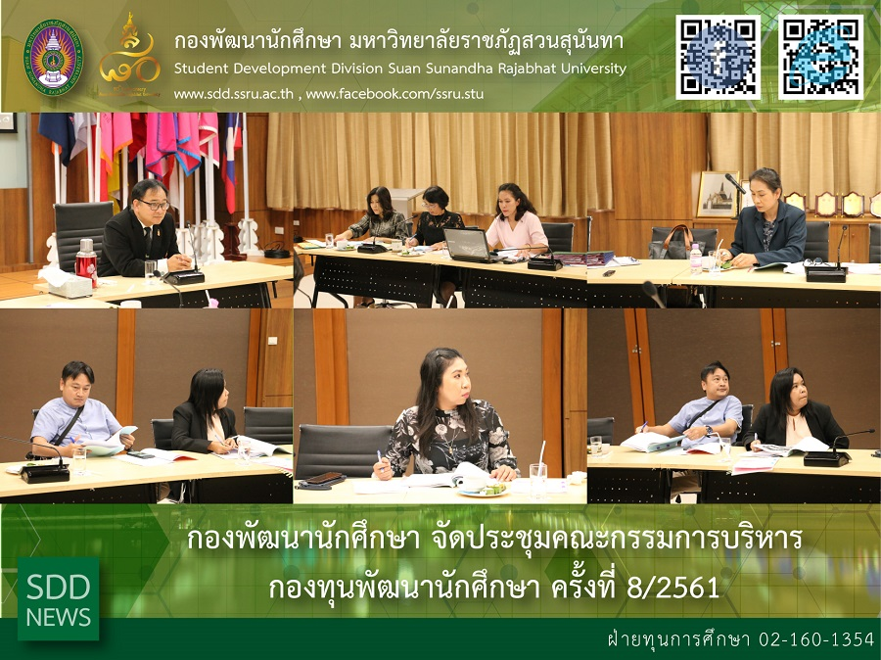
SDD conducted the 8th Student Development Fund Administrative Board Meeting for 2018
On November 14, 2018, 13:00 – 16:00 hrs, Scholarships Section of Student Development Division conducted the 8th Student Development Fund Administrative Board Meeting for 2018 at Worraraksananong Meeting Room, 3rd floor, Health and Sport Center Building. As a chairperson, Asst. Prof. Dr. Chananart Meenanan, Vice-President for Student Affairs said 100 scholarships were granted at the 80th Anniversary Celebration where Asst. Prof. Siri-Orn Champatong, Assistant to the President for Student Affairs and Mrs. Pornpris Praditpong, Director of SDD attended this meeting.

The meeting was called to order by the minute secretary including revenue and expenses account record of October 2017 – 5 November 2018, medical fee approval for accidental students, reward consideration for Demonstration School students and undergraduate students, compensation for death students, investment progressive report and disbursement approval for the student development fund account.

The Scholarships Section of Student Development Division will conduct the monthly board meeting to consider on the subsidy for school students and undergraduate students. For more information, please contact Ms. Nichapa Suwanyuha, student development fund section Tel. 02 – 160 – 1528

Reported: Ms. Saowapa Chaiyaprueksathon
Translated: Ms. Atcharapun Daiporn
Proofed: Asst. Prof. Siri-Orn Champatong
Photo: Mr. Sittisak Kingjunmon
Public Relations, Student Development Division

กองพัฒนานักศึกษา จัดประชุมคณะกรรมการบริหารกองทุนพัฒนานักศึกษา ครั้งที่ 8/2561

วันที่ 14 พฤศจิกายน 2561 เวลา 13.00 – 16.00 น. กองพัฒนานักศึกษา โดยงานกองทุนพัฒนานักศึกษา ได้จัดการประชุมคณะกรรมการบริหารกองทุนพัฒนานักศึกษา ครั้งที่ 8/2561 ณ ห้องประชุมวรลักษณานงค์ อาคารศูนย์สุขภาพและกีฬา ชั้น 3 โดยมี ผศ.ดร.ชนนาถ มีนะนันทน์ รองอธิการบดีฝ่ายกิจการนักศึกษา เป็นประธานที่ประชุม พร้อมกับ ผศ.สิริอร จำปาทอง ผู้ช่วยอธิการบดีฝ่ายกิจการนักศึกษา และ นางพรพิศ ประดิษฐพงษ์ ผู้อำนวยการกองพัฒนานักศึกษา

โดยในประเด็นการประชุมดังกล่าว ได้มีการรายงานผล รายรับ/รายจ่ายเงินกองทุนพัฒนานักศึกษา ระหว่างเดือนตุลาคม 2560 – 5 พฤศจิกายน 2561, รายงานการอนุมัติและจ่ายเงินค่ารักษาพยาบาลและช่วยเหลือนักศึกษากรณีประสบอุบัติเหตุ, การพิจารณาเงินรางวัลให้กับนักเรียน นักศึกษา, การสนับสนุนเงินช่วยเหลือครอบครัวนักศึกษาที่เสียชีวิต, รายงานความก้าวหน้าการลงทุน และการขออนุมัติเบิกจ่ายเงินกองทุนพัฒนานักศึกษา เพื่อเปิดบัญชีออมทรัพย์ และการฝากประจำ

สำหรับการดำเนินงานของงานทุนพัฒนานักศึกษา กองพัฒนานักศึกษา นั้นจะมีการประชุมคณะกรรมการฯ ทุกเดือน เพื่อดำเนินการพิจารณาสนับสนุนเงินส่วนต่างๆ ตามระเบียบฯ ให้กับนักเรียน นักศึกษา ตามสิทธิที่พึงได้รับ ทั้งนี้ สามารถติดต่อสอบถามข้อมูลรายละเอียดเพิ่มเติม ได้ที่ หมายเลข 02 – 160 – 1528 นางสาวณิชาภา สุวรรณยุหะ งานทุนพัฒนานักศึกษา

ข่าว: นางสาวเสาวภา ชัยพฤกษทล
แปล: นางสาวอัจฉราพรรณ ได้พร
ตรวจ: ผู้ช่วยศาสตราจารย์ สิริอร จำปาทอง
ภาพ: นายสิทธิศักดิ์ กิ่งจันมน
งานประชาสัมพันธ์ฯ กองพัฒนานักศึกษา

